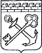
АДМИНИСТРАЦИЯ ЛЕНИНГРАДСКОЙ ОБЛАСТИ
КОМИТЕТ ПО СОХРАНЕНИЮ КУЛЬТУРНОГО НАСЛЕДИЯ ЛЕНИНГРАДСКОЙ ОБЛАСТИ

ПРИКАЗ

«___»____________2026 г. №________________ Санкт-Петербург

О включении выявленного объекта культурного наследия
«Жилой дом», расположенного по адресу: Ленинградская область, Гатчинский муниципальный район, Гатчинское городское поселение, город Гатчина, улица Карла Маркса, дом 7, в единый государственный реестр объектов культурного наследия (памятников истории и культуры) народов Российской Федерации в качестве объекта культурного наследия местного (муниципального) значения, утверждении границ территории
и установлении предмета охраны

В соответствии со ст. 3.1, 5.1, 9.2, 18, 33 Федерального закона от 25 июня 2002 года № 73-ФЗ «Об объектах культурного наследия (памятниках истории
и культуры) народов Российской Федерации», ст. 4 Областного закона Ленинградской области от 25 декабря 2015 года № 140-оз «О государственной охране, сохранении, использовании и популяризации объектов культурного наследия (памятников истории и культуры) народов Российской Федерации, расположенных на территории Ленинградской области», постановлением Правительства Ленинградской области от 21 декабря 2020 года № 839
«Об органах исполнительной власти Ленинградской области в сфере культуры и туризма», Положением о едином государственном реестре объектов культурного наследия (памятников истории и культуры) народов Российской Федерации, утвержденным приказом Министерства культуры Российской Федерации от 3 октября 2011 года № 954, п.п. 2.1.2, 2.3.7 Положения
о комитете по сохранению культурного наследия Ленинградской области, утвержденного постановлением Правительства Ленинградской области
от 24 декабря 2020 года № 850, на основании положительного заключения государственной историко-культурной экспертизы, выполненной экспертной организацией ООО «Союз экспертов Северо-Запада» (аттестованный эксперт Матвеев Борис Михайлович, приказ Министерства культуры Российской Федерации № 1102 от 24 июня 2025 года),

приказываю:
- Включить выявленный объект культурного наследия «Жилой дом», расположенный по адресу: Ленинградская область, Гатчинский муниципальный район, Гатчинское городское поселение, город Гатчина, улица Карла Маркса, дом 7, в единый государственный реестр объектов культурного наследия (памятников истории и культуры) народов Российской Федерации в качестве объекта культурного наследия местного (муниципального) значения, с наименованием «Дом А.И. Нестеровой», 1906 г., расположенного по адресу: Ленинградская область, муниципальный округ Гатчинский, город Гатчина, улица Карла Маркса, дом 7, вид объекта культурного наследия – памятник.
- Утвердить границы территории объекта культурного наследия местного (муниципального) значения «Дом А.И. Нестеровой», 1906 г., расположенного по адресу: Ленинградская область, муниципальный округ Гатчинский, город Гатчина, улица Карла Маркса, дом 7, согласно приложению № 1 к настоящему приказу.
- Установить предмет охраны объекта культурного наследия местного (муниципального) значения «Дом А.И. Нестеровой», 1906 г., расположенного по адресу: Ленинградская область, муниципальный округ Гатчинский, город Гатчина, улица Карла Маркса, дом 7, согласно приложению № 2 к настоящему приказу.
- Исключить выявленный объект культурного наследия «Жилой дом», расположенный по адресу: Ленинградская область, Гатчинский муниципальный район, Гатчинское городское поселение, город Гатчина, улица Карла Маркса, дом 7, включенный приказом комитета по сохранению культурного наследия Ленинградской области от 30.03.2021 г. № 01-03/21-44, из Перечня выявленных объектов культурного наследия, расположенных на территории Ленинградской области.
5. Отделу по осуществлению полномочий Ленинградской области в сфере объектов культурного наследия комитета по сохранению культурного наследия Ленинградской области обеспечить:
- внесение сведений об объекте культурного наследия местного (муниципального) значения, указанном в п. 1 настоящего приказа, в единый государственный реестр объектов культурного наследия (памятников истории
и культуры) народов Российской Федерации;
- направление копии настоящего приказа в сроки, установленные действующим законодательством, в территориальный орган федерального органа исполнительной власти, уполномоченного Правительством Российской Федерации на осуществление государственного кадастрового учета, государственной регистрации прав, ведение Единого государственного реестра недвижимости и предоставление сведений, содержащихся в Едином государственном реестре недвижимости;
- направление письменного уведомления собственнику или иному законному владельцу объекта культурного наследия местного (муниципального) значения, земельного участка в границах территории объекта культурного наследия местного (муниципального) значения, указанного в п.1 настоящего приказа.
6. Сектору делопроизводства и информационного обеспечения комитета по сохранению культурного наследия Ленинградской области обеспечить размещение настоящего приказа в сетевом издании «Электронное опубликование документов»в информационно-телекоммуникационной сети «Интернет».
7. Контроль за исполнением настоящего приказа возложить на заместителя председателя комитета по сохранению культурного наследия Ленинградской области, осуществляющего полномочия в сфере сохранения, использования, популяризации и государственной охраны объектов культурного наследия.
8. Настоящий приказ вступает в силу со дня его официального опубликования.

Вице-губернатор Ленинградской области по вопросам развития и сохранения культурного наследия – председатель комитета по сохранению культурного наследия Ленинградской области | В.О. Цой

Приложение №1
к приказу комитета по сохранению
культурного наследия Ленинградской области
от «__» ___________ 2026 года №____________

Карта (схема) границ территории
объекта культурного наследия местного (муниципального)значения
«Дом А.И. Нестеровой», расположенного по адресу: Ленинградская область, Гатчинский муниципальный район, Гатчинское городское поселение, город Гатчина, улица Карла Маркса, дом 7

1. Текстовое описание границ территории объекта культурного наследия
Границы территории объекта проходят от точки 1 до точки 2 на северо-восток, от точки 2 до точки 3 на юго-восток, от точки 3 до точки 4 на юго-запад, от точки 4 до точки 1 на северо-запад где замыкаются.

2. Карта (схема) границ территории объекта культурного наследия
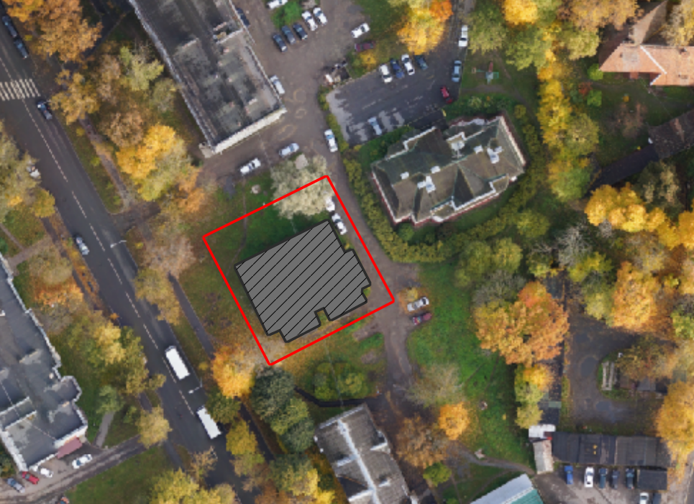
Условные обозначения:
 | - граница территории объекта культурного наследия местного (муниципального) значения «Дом А.И. Нестеровой»;  - объект культурного наследия местного (муниципального) значения «Дом А.И. Нестеровой».

План поворотных (характерных) точек границ территории объекта культурного наследия:


- граница территории объекта культурного наследия;
- - номер характерной точки;

3. Перечень координат поворотных (характерных) точек границ территории объекта культурного наследия в системе координат, установленной для ведения государственного кадастра недвижимости
Номер характерной точки | Координаты характерных точек в системе координат, установленной для ведения государственного кадастра объектов недвижимости (м)  (МСК-47 зона 2)
Номер характерной точки | Х | Y
 | 394063,00 | 2203861,32
 | 394076,28 | 2203887,48
 | 394049,88 | 2203899,98
 | 394036,73 | 2203874,13
1. | 394063,00 | 2203861,32

4. Режим использования территории объекта культурного наследия местного (муниципального) значения «Дом А.И. Нестеровой», расположенного по адресу: Ленинградская область, Гатчинский муниципальный район, Гатчинское городское поселение, город Гатчина, улица Карла Маркса, дом 7

1. На территории объекта культурного наследия разрешается:
- ведение хозяйственной деятельности, не противоречащей требованиям обеспечения сохранности объекта культурного наследия и позволяющей обеспечить функционирование объекта культурного наследия в современных условиях;
- сохранение и восстановление (регенерация) историко-градостроительной и природной среды объекта культурного наследия (восстановление, воссоздание, восполнение частично или полностью утраченных элементов и характеристик историко-градостроительной и природной среды территории);
- сохранение исторических элементов планировочной структуры территории;
- сохранение исторических элементов культурного ландшафта;
- реконструкция, ремонт инженерных коммуникаций, благоустройство, озеленение, установка малых архитектурных форм, иная хозяйственная деятельность (по согласованию с региональным органом охраны объектов культурного наследия), не противоречащая требованиям обеспечения сохранности объекта культурного наследия и позволяющая обеспечить функционирование объекта культурного наследия в современных условиях, обеспечивающая недопущение ухудшения состояния территории объекта культурного наследия. Применение при благоустройстве и оборудовании территории традиционных материалов: в покрытиях (дерево, камень), малых архитектурных формах, исключая контрастные сочетания и яркую цветовую гамму.
2. На территории объекта культурного наследия запрещается:
- строительство объектов капитального строительства и увеличение объемно-пространственных характеристик, существующих на территории объекта культурного значения объектов капитального строительства;
- проведение земляных, строительных, мелиоративных и иных работ, за исключением работ по сохранению (воссозданию) объекта культурного наследия или его отдельных элементов, сохранению историко-градостроительной или природной среды объекта культурного наследия;
- размещение наружной рекламы;
- установка на фасадах, крыше объекта культурного наследия кондиционеров, телеантенн, тарелок спутниковой связи, а также других инженерно-технических средств;
- прокладка наземных и воздушных инженерных коммуникаций, кроме временных, необходимых для проведения работ по сохранению;
- устройство автостоянок;
- складирование мусора (устройства свалок);
- использование пиротехнических средств и фейерверков;
- осуществление любых видов деятельности, ухудшающих экологические условия и гидрологический режим на территории объекта культурного наследия, создающих вибрационные нагрузки динамическим воздействием на грунты в зоне их взаимодействия с объектом культурного наследия.

Приложение №2
к приказу комитета по сохранению
культурного наследия Ленинградской области
от «__» ___________ 2026 года №_____________

Предмет охраны
объекта культурного наследия местного (муниципального) значения
«Дом А.И. Нестеровой», расположенного по адресу: Ленинградская область, Гатчинский муниципальный район, Гатчинское городское поселение, город Гатчина, улица Карла Маркса, дом 7

№ п/п | Видовая принадлежность предмета охраны | Предмет охраны | Фотофиксация
1 | 2 | 3 | 4
1 | Объемно-пространственное решение: | историческое (здесь и далее – до 1917 г.) местоположение (в юго-восточной части улицы Карла Маркса), габариты и конфигурация двухэтажного здания;  крыша: габариты и конфигурация (скатная), включая высотные отметки коньков и карнизов, конфигурацию кирпичных дымовых труб, исторический материал кровли | 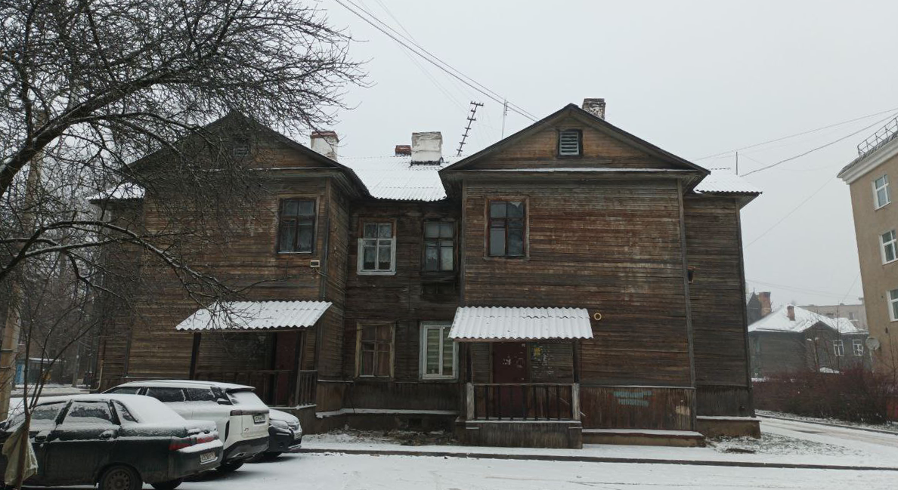
2 | Конструктивная система: | исторические наружные и внутренние стены: местоположение, материал (дерево);  местоположение междуэтажных перекрытий;  местоположение, габариты, конфигурация двухмаршевых лестниц, материал ступеней (дерево) | 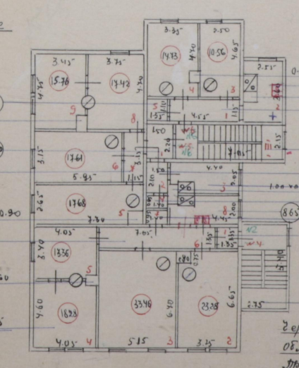  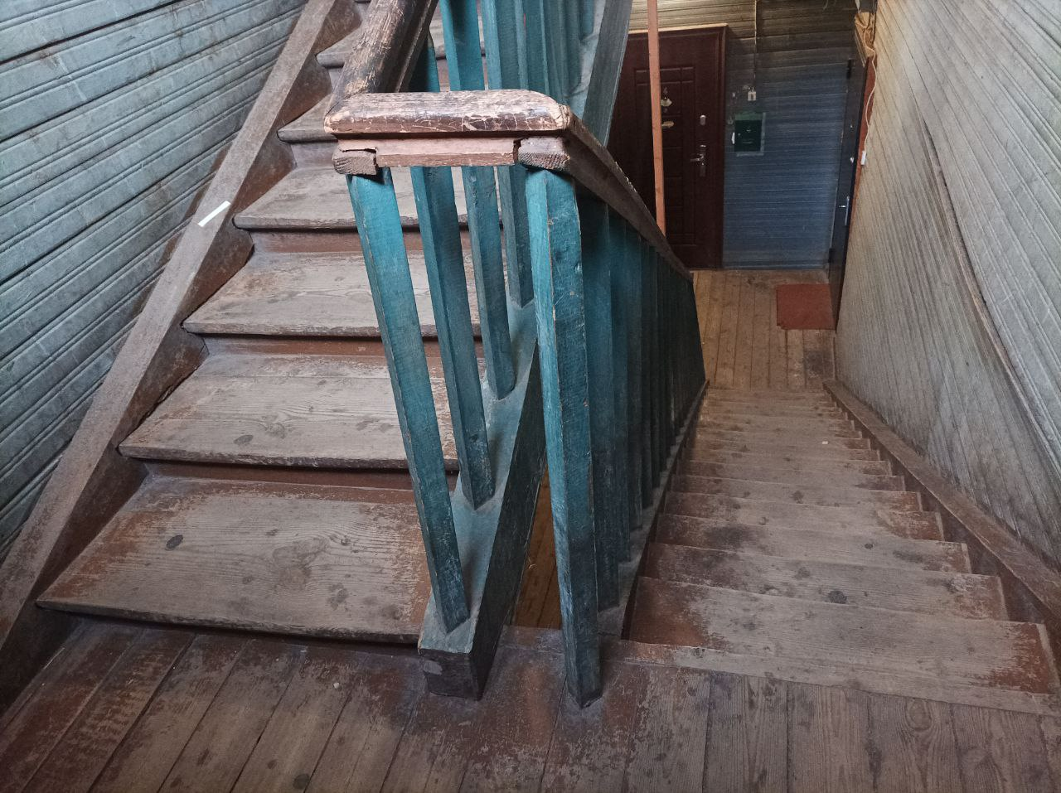
3 | Архитектурно-художественное решение: | архитектурно-художественное решение фасадов в приемах эклектики с элементами «русского стиля»:  материал и характер отделки цоколя – облицовка каменными блоками;  материал и характер отделки фасадов: обшивка горизонтально, вертикально уложенными досками («вагонкой»);  дверные проемы: историческое местоположение, габариты, конфигурация (прямоугольная);  оконные проемы: историческое местоположение, габариты, конфигурация – прямоугольные;  заполнения оконных проемов – исторический рисунок и цвет, материал (дерево). | 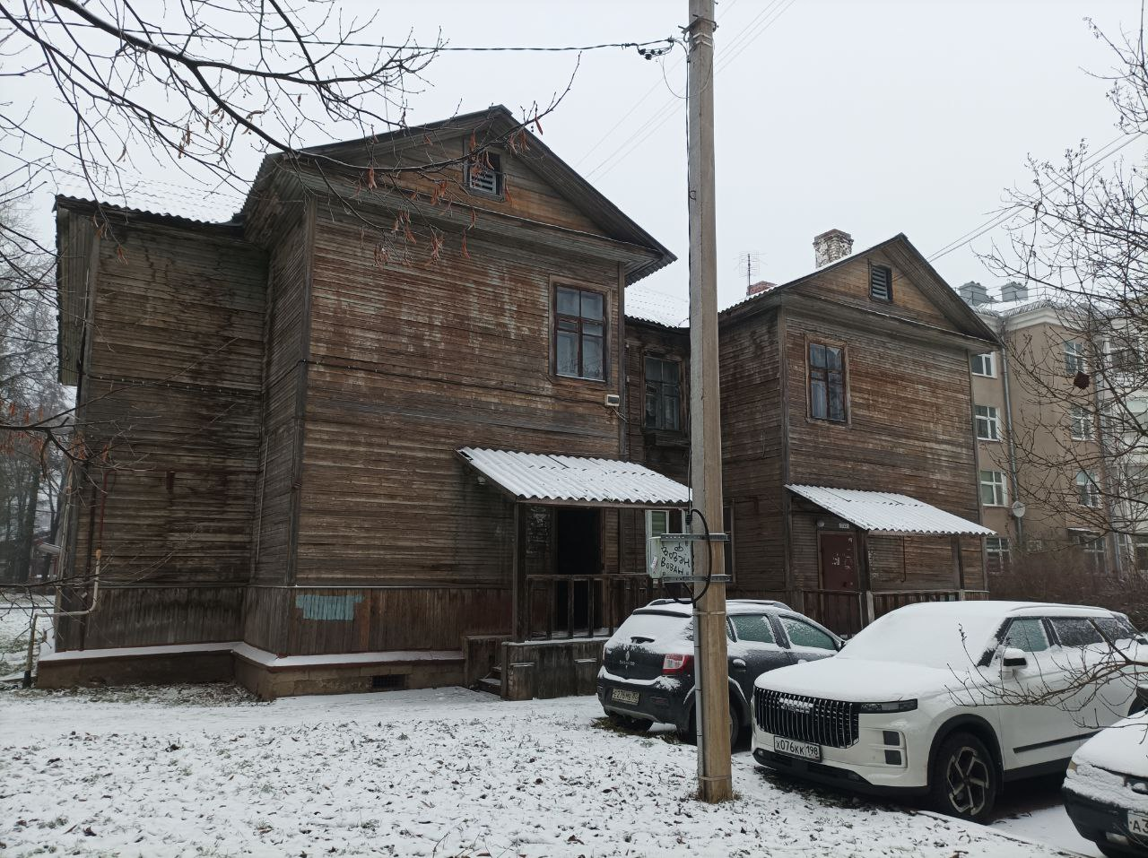  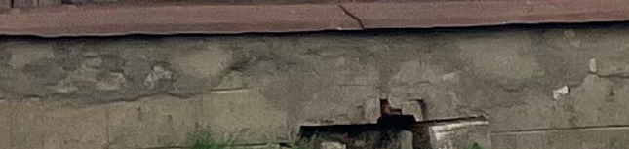  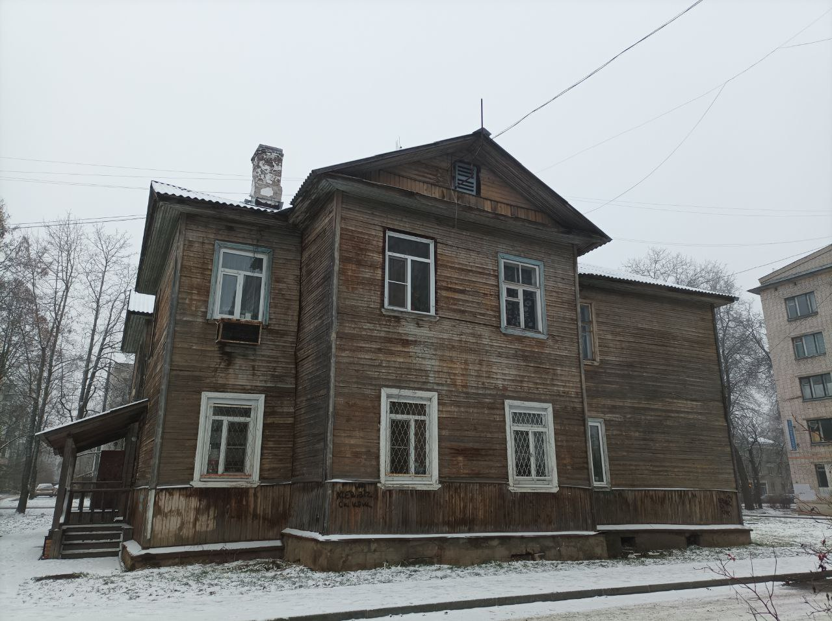  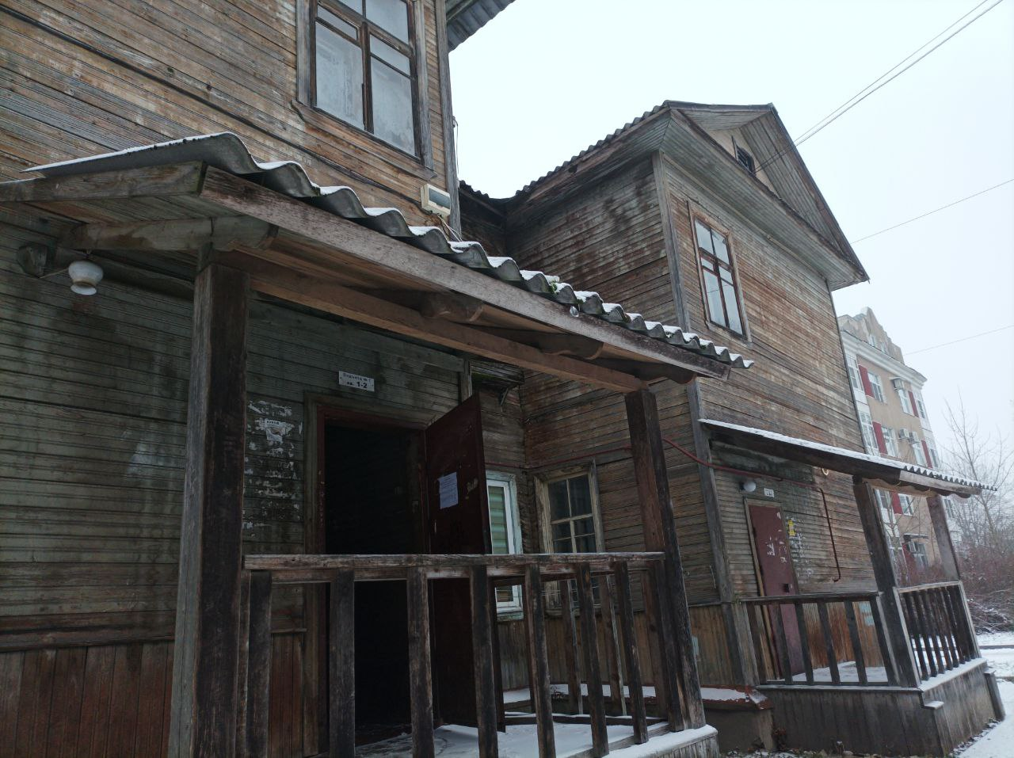
Предмет охраны может быть уточнен в процессе историко-культурных и реставрационных исследований, реставрационных работ.

